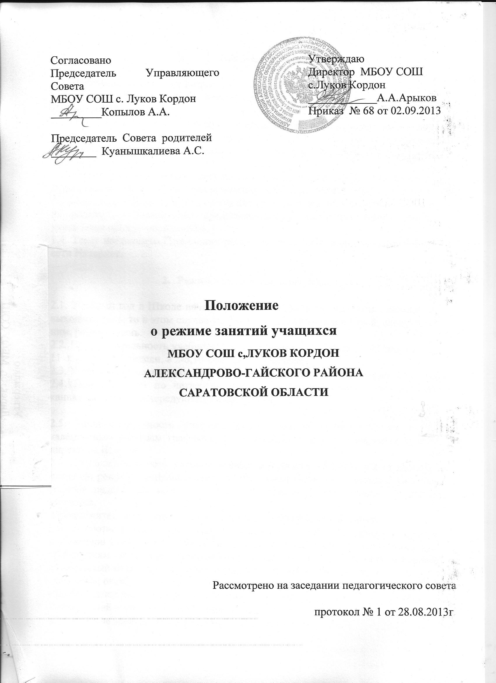

1.Общие положения

1.1. Настоящее Положение разработано с учетом:
- Федерального закона от 29 декабря 2012 г № 273 – ФЗ «Об образовании в Российской Федерации».
- СанПиН 2.4.2.2821-10 «Санитарно-эпидемиологические требования к условиям и организации обучения в общеобразовательных учреждениях», утвержденных Постановлением главного государственного санитарного врача РФ от 29 декабря 2010 г. № 189;
1.2. Настоящее Положение регулирует режим организации образовательного процесса и регламентирует режим занятий учащихся МБОУ СОШ с.Луков Кордон
1.3. Настоящие Правила обязательны для исполнения всеми учащимися Школы и их родителями (законными представителями), обеспечивающими получение учащимися общего образования.
1.4. Текст настоящего Положения размещается на официальном сайте Школы в сети Интернет.

- Режим образовательного процесса

2.1. Учебный год в Школе начинается 1 сентября. Если этот день приходится на выходной день, то в этом случае учебный год начинается в первый, следующий за ним, рабочий день.
2.2. Продолжительность учебного года составляет в 1 классах – 33 недели, в 9 и 11 классах - 34 недели, в 2-8,10 классах – 35 недели.
2.3. Учебный год составляют учебные периоды: четверти. Количество четвертей-4
2.4. При обучении по четвертям после каждого учебного периода следуют каникулы (четверти чередуются с каникулами).

2.5. Продолжительность учебного года, каникул устанавливается годовым календарным учебным графиком. Календарный график утверждается приказом директора Школы.
2.6. Продолжительность учебной недели в 1 классе – 5 дней, в 2-11 классах – 6 дней. По решению Управляющего совета может быть установлена 5-ти дневная рабочая неделя для всех или отдельных классов, образовательных уровнях обучения.
Продолжительность урока во 2 – 11-х классах составляет 45 минут.
2.8. В соответствии с требованиями Санитарно-эпидемиологических правил и нормативов СанПиН 2.4.2.2821-10» для облегчения процесса адаптации детей к требованиям общеобразовательного учреждения в 1-х классах применяется ступенчатый метод постепенного наращивания учебной нагрузки:
- сентябрь, октябрь – 3 урока по 35 минут каждый;
- ноябрь, декабрь – по 4 урока по 35 минут каждый;
- январь- май – по 4 урока по 45 минут каждый.
2.9. Учебные занятия в Школе начинаются в 8.15.
2.10. После каждого урока учащимся предоставляется перерыв не менее 10 минут. Для организации питания учащимся в режиме учебных занятий устанавливается перемена после второго урока продолжительностью 15 минут и перемена после 4,5 урока продолжительностью по 20 минут.
2.11. Расписание звонков:

1 класс
I полугодие | II полугодие
Расписание звонков | Расписание звонков
8.15- 8.50 | 8.15- 9.00
9.00- 9.35 | 9.10- 9.55
10.05-10.40 | 10.10-10.55
10.40- 11.20 | 10.05- 11.50
11.20- 11.35 | 11.50- 12.30
 | 12.30-13.15
2-11 классы
Расписание звонков
8.15- 9.00
9.10- 9.55
10.10-10.55
11.05- 11.50
12.10- 12.55
13.15 -14.00
14.10-14.55
2.12. Горячее питание учащихся осуществляется в соответствии с расписанием, утвержденным на каждый учебный период директором Школы по согласованию с Управляющим Советом, общешкольным родительским собранием.
2.13. Величину недельной учебной нагрузки (количество учебных занятий), реализуемую через урочную деятельность, определяется в соответствии с таблицей:

Классы | Максимально допустимая недельная нагрузка  в академических часах
 | При 6-дневной недели, не более | При 5-дневной недели
1 | - | 21
2-4 | 26
5 | 32
6 | 33
7 | 35
8-9 | 36
10-11 | 37

2.14. Учебная недельная нагрузка распределяется равномерно в течение учебной недели, при этом объем максимальной допустимой нагрузки в течение дня составляет:
- для учащихся 1-х классов не более 4 уроков и один в неделю – не более 5 уроков за счет урока физической культуры;
- для учащихся 2 – 4 классов – не более 5 уроков;
- для учащихся 5 – 6 классов – не более 6 уроков;
- для учащихся 7 – 11-х классов – не более 7 уроков.
2.15. Расписание уроков составляется с гигиеническими требованиями к расписанию уроков с учетом умственной работоспособности учащихся в течение дня и недели.
2.16. При проведении занятий по иностранному языку и трудовому обучению в 5 -11 классах допускается деление класса на две группы при наполняемости не менее 20 человек. При наличии необходимых условий и средств возможно деление на группы классов с меньшей наполняемостью при проведении занятий по другим предметам, а также классов уровня начального общего образования при изучении иностранного языка.
2.17. В начальных классах плотность учебной работы учащихся на уроках по основным предметам не должна превышать 80 %. С целью профилактики утомления, нарушения осанки, зрения учащихся на уроках проводятся физкультминутки и гимнастика для глаз при обучении письму, чтению, математике.
2.18. При составлении расписания уроков чередуются различные по сложности предметы в течении дня и недели: для учащихся уровня начального общего образования предметы (математика, русский и иностранный язык, природоведение, информатика) чередуются с уроками музыки, изобразительного искусства, технологии, физкультуры, а для уровней основного общего образования и среднего общего образования учащихся – предметы естественно – математического и гуманитарного циклов.
2.19. Для обучающихся 1-х классов наиболее трудные предметы проводятся 2 - ым, 3 - им, 4 – ым урокам.
2.20. В начальных классах сдвоенные уроки не проводятся.
2.21. В течение учебного дня не следует проводить более одной контрольной работы. Контрольные работы рекомендуется проводить на 2- ом, 3 – ем, 4 - ом уроке.

- Режим каникулярного времени

3.1. Продолжительность каникул в течение учебного года составляет не менее 30 календарных дней.
3.2. Продолжительность летних каникул составляет не менее 8 недель.
3.3. Для учащихся в первом классе устанавливаются в течение года дополнительные недельные каникулы.
3.4. Сроки каникул утверждаются директором Школы по согласованию с Учредителем.

- Режим внеурочной деятельности

4.1. Режим внеурочной деятельности регламентируется расписанием работы кружков, секций, детских общественных объединений.
4.2. Время проведения экскурсий, походов, выход с детьми на внеклассные мероприятия устанавливается в соответствии с календарно-тематическим планированием и планом воспитательной работы. Выход за пределы школы разрешается только после издания соответствующего приказа директора школы. Ответственность за жизнь и здоровье детей при проведении подобных мероприятий несет учитель, воспитатель , который назначен приказом директора.
4.3. Факультативные, групповые, индивидуальные занятия , занятия объединений дополнительного образования начинаются через 1 час после окончания уроков.
4.4. Часы факультативных, групповых и индивидуальных занятий входят в объем максимально допустимой нагрузки.
4.5. При проведении внеурочных занятий продолжительностью более 1 академического часа организуются перемены – 10 минут для отдыха со сменой вида деятельности.
4.6. В Школе по желанию и запросам родителей (законных представителей), создания условий для осуществления присмотра и ухода за детьми, содержания детей могут открываться группы продленного дня, которые начинают свою работу после окончания уроков. Режим работы каждой группы утверждается директором школы. Группы продленного дня действуют на основании Положения о группах продленного дня. В группе продленного дня продолжительность прогулки для младших школьников должна составлять не менее 1,5 часов. Двигательная активность на воздухе должна быть организованна в виде подвижных и спортивных игр.

- Промежуточная и итоговая аттестация учащихся

5.1. Оценка индивидуальных достижений учащихся осуществляется по окончании каждого учебного периода:
- 1 классов – по итогам учебного года (безотметочное обучение);
- 2 – 9 классов – по итогам четвертей, учебного года (балльное оценивание);
- 10, 11 классов – по полугодиям (балльное оценивание).
Порядок проведения промежуточной аттестации и системы оценки индивидуальных достижений учащихся определяется соответствующими локальными актами школы.
5.2. Государственная итоговая аттестация выпускных 9 и 11 классов проводится в соответствии с нормативно – правовыми документами Министерства образования Российской Федерации.

